中国体育科学学会团体标准
《中国中老年人群运动中心血管风险评价指南》
编制说明
- 工作简况
- 任务来源
本标准的研究制定依托于国家重点研发计划项目《人体运动促进健康个性化精准指导方案关键技术研究》（项目编号：2018YFC2000600）。《中国中老年人群运动中心血管风险评价指南》由北京体育大学提出，中国体育科学学会归口，标准起草单位是北京体育大学、重庆大学、北京大学、北京市海淀区太极拳协会、OPPO广东移动通信有限公司。
《运动中的心血管风险评价指南》在中国体育科学学会2022年第一批团体标准制定计划中列入学会团体标准制定计划，项目编号为CSSS-2022-009。
- 起草人员及其所在单位
起草人员苏浩，所在单位为北京体育大学；起草人员陈功，所在单位为北京大学；起草人员王雁元，所在单位为北京市海淀区太极拳协会；起草人员戴京晞，所在单位为北京市海淀区太极拳协会；起草人员钟代笛，所在单位为重庆大学；起草人员曹晓丹，所在单位为OPPO广东移动通信有限公司。
- 主要工作过程
1、本标准理论基础于2018年开始研究，由北京体育大学组织本指南的编写工作，完成文献综述及背景调查，完成《运动中心血管风险测试与评价指南》初稿，形成基本结论，为本指南建立运动中的心血管风险预测公式提供理论基础。北京大学及北京市海淀区太极拳协会为本指南基础实验阶段提供有力的理论支持和实验支持。
2、2021年开始标准草案预研，于2021年12月完成草案的初稿（工作组讨论稿），2022年1月起草小组在重庆大学生物工程学院钟代笛教授的指导下进行了多次认真的编辑核对，完善工作组讨论稿。
3、2020年2月25日，中国体育科学学会组织起草小组通过网络视频会议形式，召开标准草案（工作组讨论稿）研讨会。会议上起草小组对标准草案内容进行逐字逐句的研讨，根据讨论意见对草案再次进行修改完善，主要补充了评价方法及评估流程。
4、2022年3月，中国体育科学学会组织起草小组及专家研讨会，起草小组根据专家意见增加对评价结果的风险程度判断标准。2022年5月，再次组织研讨会，提出样本扩大化，验证标准的评价方法及结果的准确性，建议标准内不包含公式。起草小组积极推广该标准在北京市海淀区太极拳协会、北京市海淀区自行车运动协会等单位实施，OPPO广东移动通信有限公司对本指南的可操作性进行验证，增加结果可信度，最终完成标准立项申请和标准草案。
5、2022年6月10日，中国体育科学学会组织起草小组通过网络视频会议形式进行立项评审，本标准成功立项，根据专家意见，明确本标准为指南类型，完善规范性附录及能源动词修改。
6、2022年9月，在专家意见的基础上，完善标准语言修改及格式修改后，形成―征求意见稿，于2022年10月发文至中国体育科学学会，向全体委员及社会广泛征求意见。征求意见主要针对社区健身指导员、健身教练、个体及社会体育指导员、体育院校全民健身科研人员，公开征求反馈意见。
- 标准制定的目的和意义
脑卒中、冠心病等心血管病（cardiovascular disease, CVD）是造成我国居民死亡和疾病负担的首要病因。近年来，由运动引发的猝死事件层出不穷，减少猝死事件的发生是当前保障体育运动安全性的重要一环。“健康中国2030”规划纲要强调了“全民健康”的发展战略，坚持以基层为重点，预防为主的工作方针。要加强心血管病的一级预防和健康管理，开展运动中的心血管病风险评价是重要基础。目前我国关于运动风险评估的国家标准还没有，并且对于运动健身的风险评估、监控与指导方案研究仍处于起步阶段。因此，制定本标准，帮助社区健身指导员、健身教练、个体及社会体育指导员、体育院校全民健身科研人员等人员在为未患心血管疾病的40-70岁中老年人群做运动指导时对运动中的心血管风险进行评价，对运动中发生心血管风险的预防具有重要意义。
- 编制原则、标准主要技术要求的依据（包括验证报告、统计数据等）及理由
- 编制原则
本标准的制定贯彻了国家标准GB/T 1.1-2020《标准化工作导则 第1部分：标准的结构和编写》的有关规定。
- 标准的主要内容及主要技术要求的依据（包括验证报告、统计数据等）
1、主要内容
标准起草小组在对40-70岁人群进行数据采集，使用典型性相关分析（Canonical Correlation Analysis），对运动中心电图ST段下压值和运动前后各生理生化指标及其变化进行相关分析；使用多元回归分析法（Multiple Regression Analysis），建立45-55岁人群和56-65岁人群运动中心血管风险预测公式；最后通过外部样本回代，采用 Kappa 一致性检验（Kappa consistency test）对建立的风险评估工具的应用效果进行检验。从而构建预测中国中老年人群在运动中发生心血管风险的评价方法。
2、主要技术要求的依据
（1）技术路线
本指南风险评价方法的研究过程见图1。
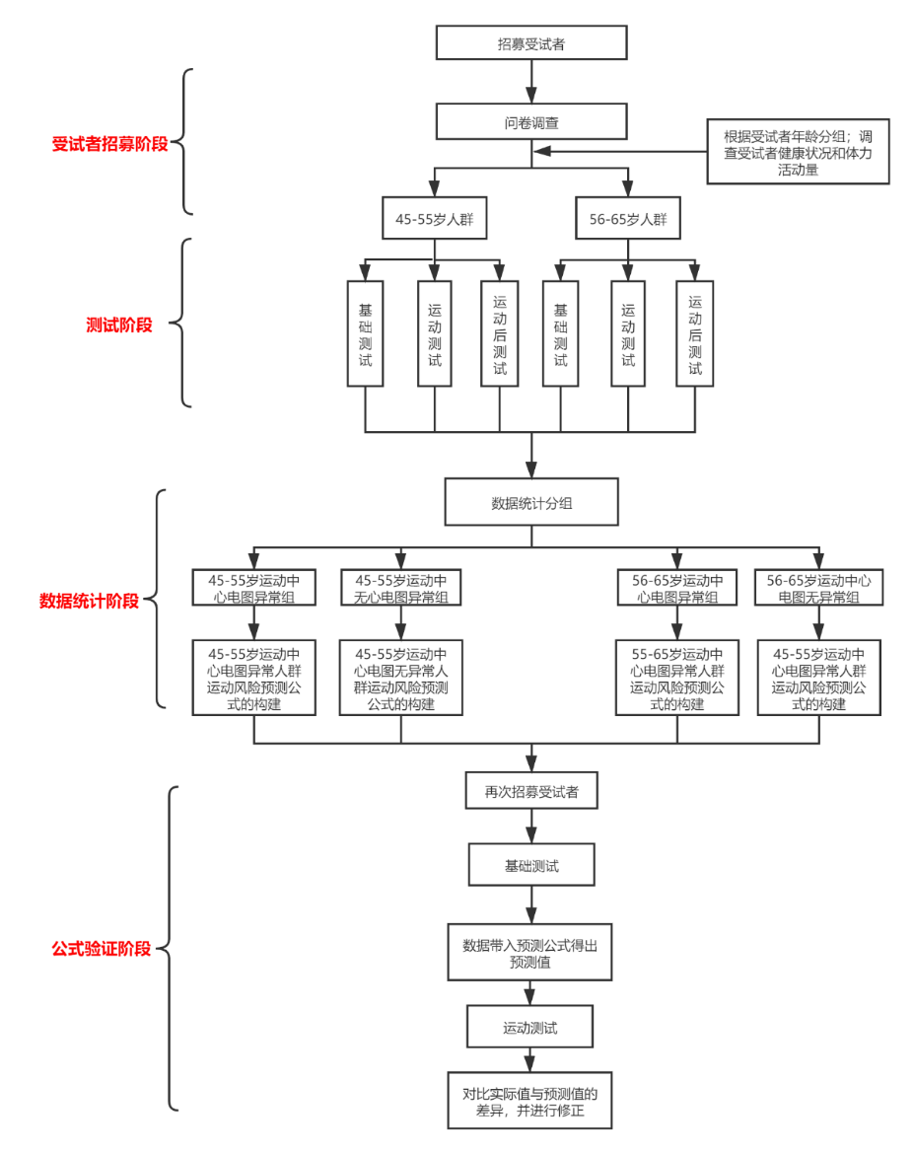
图1 技术路线图
（2）研究对象
采集对象为从事教师、程序员、服务行业等45-55岁人群80人，其中女性51人，男性29人；56-65岁人群126人，其中女性64人，男性84人；所有受试者均无心血管、肺脏和（或）代谢疾病。受试者基本状况如表1所示。
表1 本研究受试者基本情况一览表
年龄段 | n | 身高（cm） | 体重（kg） | 腰臀比 | BMI | 安静SBP（mmHg） | 安静DBP（mmHg）
45-55 | 80 | 162.66±8.29 | 67.00±11.77 | 0.85±0.06 | 25.17±3.32 | 124.98 | 76.23
56-65 | 126 | 164.59±8.43 | 68.534±10.68 | 0.873±0.065 | 25.22±2.78 | 133.59 | 79.1
（3）测试方法
共分为2个阶段：基础测试阶段和运动测试阶段
基础测试阶段：受试者进行运动前安静状态下进行身体形态、心血管机能、身体成分的测量和抽取静脉血以测量各项生理生化指标。生理指标包括BMI、体脂百分比（Percentage of Body Fat, PBF）、心率（Heart Rate, HR）、血压（Blood Pressure，BP）、PWV、ABI、EF、CIMT；生化指标包括血总胆固醇（Total blood cholesterol, TC）、血清甘油三酯（Triglyceride, TG）、高密度脂蛋白胆固醇（High Density Lipoprotein Cholesterol， HDL-C）、低密度脂蛋白胆固醇（Low Density Lipoprotein Cholesterol， LDL-C）、乳酸脱氢酶（Lactic Dehydrogenase， LDH）、乳酸脱氢酶同工酶（Lactate Dehydrogenase Isoenzyme 1， LDH1）、肌钙蛋白I（Troponin I， TN-I）和超敏C反应蛋白（Hypersensitive C-Reactive Protein， hs-CRP）。收集受试者运动前各项指标的基础值，便于进行运动后各项指标差异性的比较以及进行运动中ST段下压值与各指标之间的相关性分析。
运动测试阶段：受试者进行递增负荷运动，同时测试运动时各级负荷的心率、血压并询问RPE，测试摄氧量，进行心电监护并记录每位受试者运动过程中ST段变化幅度及其数值，并判断其是否出现运动中心电图异常情况，判断标准为运动中心电图ST段下压值是否≥0.1MV，并持续超过一分钟。
（4）运动测试阶段递增负荷方案
采用功率自行车进行测试。根据ACSM测试手册第八版，0W时静坐三分钟，之后以25W为起始负荷，蹬骑2分钟；之后每级递增25W，每级持续蹬骑2分钟。至200W结束，恢复期3分钟。（无论在任何负荷等级停止均需要转至恢复期）要求受试者在蹬骑是保持在60转/分钟。
表2 递增负荷安排表
级数 | 负荷（W） | 持续时间（min）
0 | 0 | 3
1 | 25 | 2
2 | 50 | 2
3 | 75 | 2
4 | 100 | 2
5 | 125 | 2
6 | 150 | 2
7 | 175 | 2
8 | 200 | 2
恢复阶段 | 0 | 3
（5）运动测试终止标准
为了确保受试者在运动时的安全，避免危险发生，以ACSM运动测试与运动处方指南（第八版）运动终止标准，制定以下运动终止标准，受试者出现其中一项且发生不适则应停止运动，标准如下：
ST或QRS波改变，如ST段下降（≥0.1mv或向下坡度倾斜）或出现明显的轴移；运动负荷增加时，收缩压下降>10mmHg，不伴随其他缺血表现；运动时出现高血压反应（收缩压>250 mmHg和/或舒张压>115mmHg）；运动时，RPE>17；运动时出现持续加剧的胸痛；出现疲劳、呼吸短促、哮喘、腿抽筋或间歇性跛行；出现心律不齐，不包括持续性室性心动过速，包括多发性室性早搏、三联室性早搏、室上性心动过速、心脏传导阻滞、缓慢性心律失常。
（6）数据统计分析和预测公式构建
本研究使用Microsoft Excel 2016 对所有数据进行整理汇总和计算分析。利用 SPSS24.0对相关数据进行统计分析，所有测试结果均采用平均值±标准差来表示；
第一步，使用SPSS中的贝叶斯判别分析（Bayesian Discriminant Analysis）分别根据反映身体形态、日常体力活动水平、动脉硬化程度、血管堵塞情况、颈动脉内膜中层厚度、心脏泵血机能的生理指标构建两个针对45-55岁人群与56-65岁人群的前置运动风险判别公式，此公式最终输入结果为两分类变量即是否出现运动风险，此公式为运动风险预测模型的第一步，目的为判断其是否会出现运动中心血管风险。
第二步，使用独立样本T检验（Independent-samples T test）分析运动中心电图异常人群各项指标与运动中心电图无异常人群之间的差异性并使用典型性相关分析（Canonical Correlation Analysis）对运动中心电图ST段下压值和运动前后各生理生化指标及其变化进行相关分析。
第三步，使用多元回归分析法（Multiple Regression Analysis）根据第二步得出的与运动中心电图ST段下压值具有显著相关性的指标为基础建立45-55岁人群和56-65岁人群运动中心血管风险预测公式，此公式最终输出结果为连续变量即受试者在运动中心电图ST段下压具体数值。
（7）公式验证阶段
公式验证阶段重新招募受试者，45-55岁人群20人，56-65岁人群50人，纳入标准与初次招募相同。进行基础测试与运动测试，测试方法和测试仪器与基础测试阶段和运动测试阶段相同，统计数据后进行如下所示步骤进行验证：
第一步，对所有受试者进行基础测试并将数据带入使用贝叶斯判别分析构建的前置运动风险预测公式计算出受试者是否会出现运动中心血管风险。
第二步，在第一步计算结果的基础上，将受试者的基础数据分别带入各自的运动风险预测公式中计算出ST段下压预测值。
第三步，使用Kappa一致性检验验证（Kappa Identity Test）本实验建立的前置运动风险判别公式的应用效果，使用组内相关系数（Intraclass Correlation Efficient, ICC）验证运动风险预测公式。
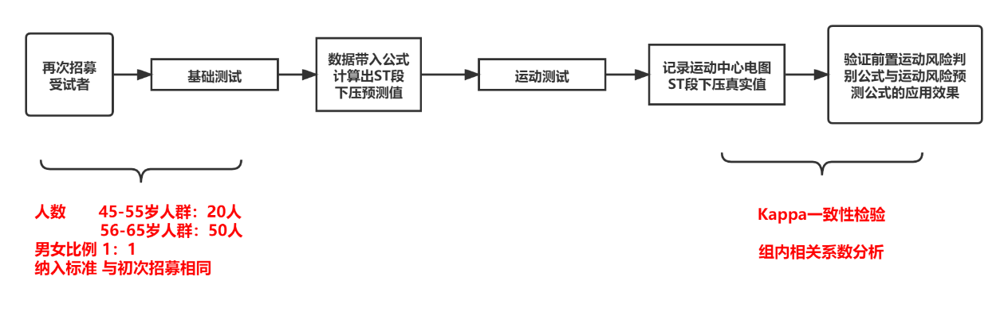
图2公式验证流程
（8）确定评价公式
通过实验和验证，得出针对40-55岁和56-70岁不同年龄段中老年人在运动中出现心血管风险的评价公式。
- 与有关法律、行政法规和强制性国家标准的关系
暂无与本标准相关的强制性国家标准。本标准与有关的现行法律、行政法规无冲突和交叉。
- 与国际标准化组织、其他国家或者地区有关法律法规和标准的比对分析
未发现与本标准相关的国际标准，本标准是从我国实际情况需要出发制定的团体标准。
- 重大分歧意见的处理过程、处理意见及其依据
无。
- 废止现行有关标准的建议
无。
- 涉及专利的有关说明
本标准涉及的风险评价方法已申请专利，当前法律状态为：审中-实质审查。
专利名称：一种基于穿戴式运动设备的运动风险预测方法及系统
专利申请号：202011285976X
专利权人：北京体育大学
发明人：苏浩；芦建东；刘敬祺；陈书宁；梁童婧
- 宣贯及实施建议
标准发布后1年内，将根据各方反馈意见择期召开标准宣贯会议。向监管部门、技术审评部门、社区健身指导员、体育院校全民健身科研人员、生产企业等使用单位发放标准宣贯资料，并解答标准中相关技术难点和疑点。建议本标准在发布之日起12个月实施。
- 其他应当予以说明的事项
无。

